ขยะมูลฝอย

ขยะมูลฝอย (Waste) หมายถึงสิ่งของเหลือทิ้งจากกระบวนการผลิตและอุปโภคซึ่งเสื่อมสภาพจน ใช้การไม่ได้หรือไม่ต้องการใช้แล้ว บางชนิดเป็นของแข็งหรือกากของเสีย (Solid Waste) มีผลเสียต่อสุขภาพ ทางกายและจิตใจเนื่องจากความสกปรกเป็นแหล่งเพาะเชื้อโรคทำให้เกิดมลพิษและทัศนะอุจาด
ประเภทขยะมูลฝอย

1. มูลฝอยอินทรีย์ เป็นสิ่งที่ย่อยสลายได้ง่าย เช่น เศษอาหาร ผัก ผลไม้ หญ้า ใบไม้ กิ่งไม้ ซากพืช ซากสัตว์ เป็นต้น
2. มูลฝอยรีไซเคิล เป็นสิ่งที่ยังมีประโยชน์สามารถนำไปแปรรูปกลับมาใช้ใหม่ เช่นกระดาษ พลาสติก แก้ว โลหะ กล่องเครื่องดื่มแบบ UHT กระป๋อง และแผ่นซีดี เป็นต้น
3. มูลฝอยอันตราย เป็นสิ่งที่มีองค์ประกอบหรือปนเปื้อนสารอันตราย วัตถุมีพิษ วัตถุกัดกร่อน วัตถุติดเชื้อและวัตถุไวไฟ เช่น ถ่านไฟฉาย แบตเตอรี่ กระป๋องสเปรย์ เป็นต้น
4. มูลฝอยทั่วไป หมายถึง สิ่งอื่นๆนอกเหนือจากข้างต้น อาจนำมาใช้ใหม่ได้ แต่ย่อยสลายยาก ไม่คุ้มค่าในการแปรรูปกลับมาใช้ใหม่ เช่น เศษผ้า เศษหนัง ซองบะหมี่กึ่งสำเร็จรูป พลาสติกห่อขนม เป็นต้น

การจัดการขยะ

1A3R กลยุทธ์ในการจัดการขยะมูลฝอย
1A3R คือ กลยุทธ์ในการจัดการกับขยะมูลฝอยที่เริ่มต้นที่จะมีขยะเกิดขึ้น ประกอบด้วยขั้นตอนตั้งแต่การงด – เลิก ลด ใช้ซ้ำและหมุนเวียนกลับมาใช้ใหม่ เป็นหลักการแก้ปัญหาขยะแบบประหยัดที่ไม่ต้องอาศัยงบประมาณทางราชการใดๆ แต่ต้องอาศัยความตั้งใจ เสียสละและเวลา รวมทั้งงบประมาณส่วนตัว (เล็กน้อย) มีความหมาย ดังนี้
Avoid หรืองด –เลิก
เป็นการงดหรือเลิกการบริโภคที่เป็นอันตรายต่อผู้บริโภคโดยตรง การบริโภคที่เป็นอันตรายต่อผู้อื่นและต่อระบบนิเวศ โดยจะต้องงดหรือเลิกบริโภค
- ผลิตภัณฑ์ที่ใช้แล้วทิ้งเลย
- ผลิตภัณฑ์ที่เป็นอันตรายต่อผู้ใช้และระบบนิเวศ
- ผลิตภัณฑ์ที่ทำจากสัตว์ป่าหรือชิ้นส่วนของสัตว์ป่าทุกชนิด
- กิจกรรมที่ทำให้เกิดอันตรายต่อชีวิตมนุษย์และสภาพแวดล้อม
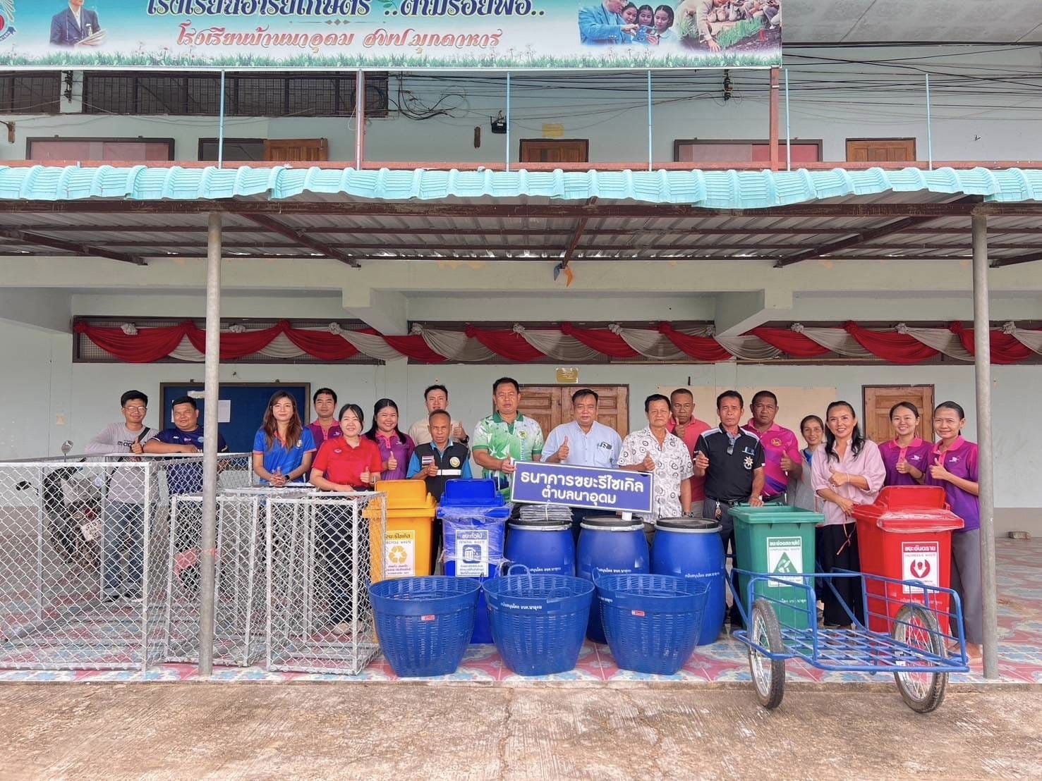

Reduce หรือลด
ลดการบริโภคที่จะทำให้เกิดการร่อยหรอของทรัพยากรที่มีอยู่อย่างจำกัด ทรัพยากรที่ใช้แล้วหมดไป รวมทั้งทรัพยากรที่ทดแทนใหม่ได้บางชนิดก็ต้องลดการใช้ เนื่องจากทำให้เกิดการเสียสมดุลของระบบนิเวศ โดยการลดการใช้ทรัพยากร ดังนี้
- ทรัพยากรที่ใช้แล้วหมดไป
- ทรัพยากรที่ทดแทนใหม่ได้
- ผลิตภัณฑ์ที่เมื่อนำมาใช้ จะทำให้เกิดความเสียหายต่อระบบนิเวศ
- ผลิตภัณฑ์ที่ได้จากขบวนการผลิตที่ต้องใช้พลังงานมาก
Reuse หรือใช้ซ้ำ – ใช้แล้วใช้อีก
เป็นอีกทางเลือกหนึ่งของการบริโภคอย่างเหมาะสม เพื่อลดการร่อยหรอของทรัพยากรที่มีอยู่ และลดการปล่อยมลพิษสู่สภาพแวดล้อม โดยการนำผลิตภัณฑ์และทรัพยากรกลับมาใช้ใหม่ในลักษณะเดิม ไม่มีการเปลี่ยนรูปทรงด้วยการหลอม บด แยกใดๆ เพื่อหลีกเลี่ยงการสูญเสียพลังงาน เช่น
- เสื้อผ้าทุกชนิด
- ภาชนะบรรจุที่ทำด้วยแก้วทุกชนิด
- ภาชนะบรรจุอื่นๆ เช่น ลังกระดาษ ลังพลาสติก ฯลฯ
- กระดาษ
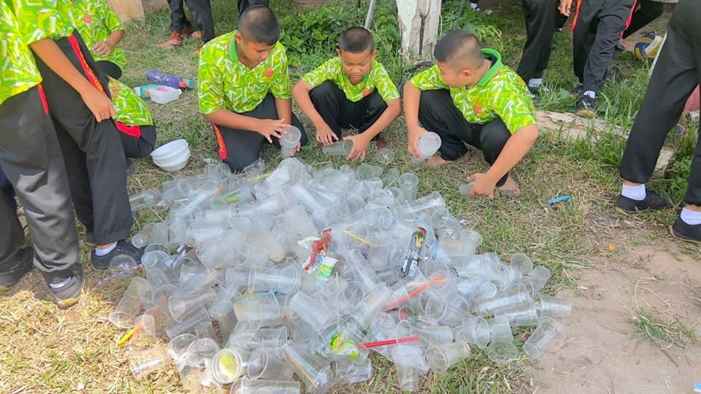

Recycle หรือหมุนเวียนกลับมาใหม่
ผลิตภัณฑ์บางชนิด แม้จะมีความคงทน แต่กลับมีอายุการใช้งานสั้น มีปริมาณการใช้มาก ทำให้เดการหมดเปลืองทรัพยากรและพลังงานอย่างรวดเร็ว จึงควรใช้ผลิตภัณฑ์หรือบรรจุภัณฑ์ประเภทนี้อย่างระมัดระวังและให้เกิดประโยชน์คุ้มค่ามากที่สุด เพื่อลดปริมาณของเสียที่จะถ่ายเทสู่สภาพแวดล้อม และเมื่อเลิกใช้แล้วควรจะจัดการเพื่อนำเอาทรัพยากรที่ครั้งหนึ่งถูกแปรเปลี่ยนเป็นผลิตภัณฑ์ดังกล่าว หมุนเวียนกลับมาใช้ใหม่ ซึ่งจะต้องผ่านกระบวนการหลอมละลาย บด อัด ฯลฯ ผลิตภัณฑ์ที่สามารถนำมาหมุนเวียนกลับมาใช้ใหม่ได้ มีดังนี้
- แก้ว ได้แก่ ขวดแก้วต่างๆ ทั้งที่มีสีใส สีน้ำตาลและสีเขียว
- กระดาษ ได้แก่ กระดาษหนังสือพิมพ์ กล่องกระดาษ ถุงกระดาษ สมุด กระดาษสำนักงาน หนังสือต่างๆ
- โลหะ ได้แก่ วัสดุหรือเศษเหล็กทุกชนิด กระป๋อง ทองแดง เป็ฯต้น
- พลาสติก ได้แก่ ขวดน้ำพลาสติกใส ขวดน้ำพลาสติกสีขาวขุ่น ถุงพลาสติกเหนียว ภาชนะพลาสติกต่างๆ (กะละมัง ถังน้ำ ขวดแชมพู) รวมถึงบรรจุภัณฑ์ที่มีสัญลักษณ์รีไซเคิล

- Recycle กับการอนุรักษ์พลังงาน
– การผลิตสินค้าที่ใช้วัตถุดิบใหม่จากธรรมชาติ มีขั้นตอนการใช้พลังงาน ดังนี้
- ใช้พลังงานให้ได้มาซึ่งวัตถุดิบ
- ใช้พลังงานในกระบวนการผลิต
- ใช้พลังงานในการขนส่งผลิตภัณฑ์ไปสู่ตลาดเพื่อจำหน่าย
- ใช้พลังงานในการจัดวัสดุที่ใช้แล้ว
– การผลิตสินค้าที่ใช้วัสดุที่ใช้แล้วเป็นวัตถุดิบ
มีขั้นตอนการใช้พลังงาน ดังนี้
- ใช้พลังงานในการรวบรวมวัสดุเหลือทิ้งจากแหล่งต่างๆ และการคัดแยกจากขยะมูลฝอย
- ใช้พลังงานในกระบวนการผลิต
- ใช้พลังงานในการขนส่งผลิตภัณฑ์ไปสู่ตลาดเพื่อจำหน่าย

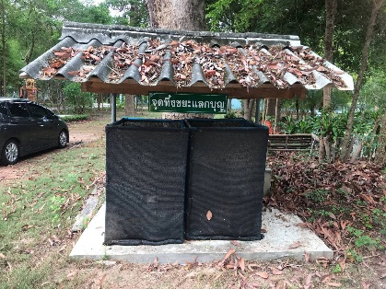

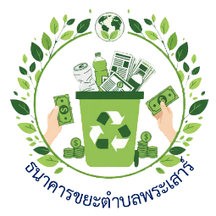

แผ่นพับประชาสัมพันธ์
เรื่อง การจัดการขยะ (ธนาคารขยะ)

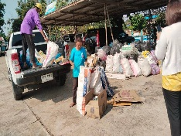

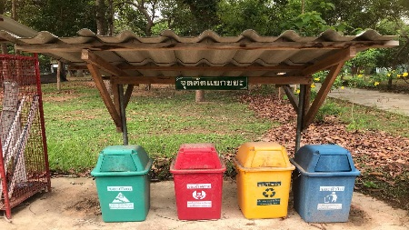

องค์การบริหารส่วนตำบลนพระเสาร์

อำเภอมหาชนะชัย จังหวัดยโสธร

